UNICO ÜRETİM AKTARIMI

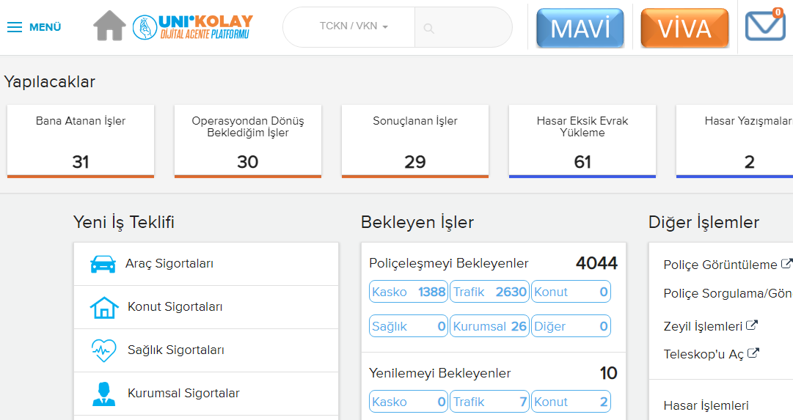

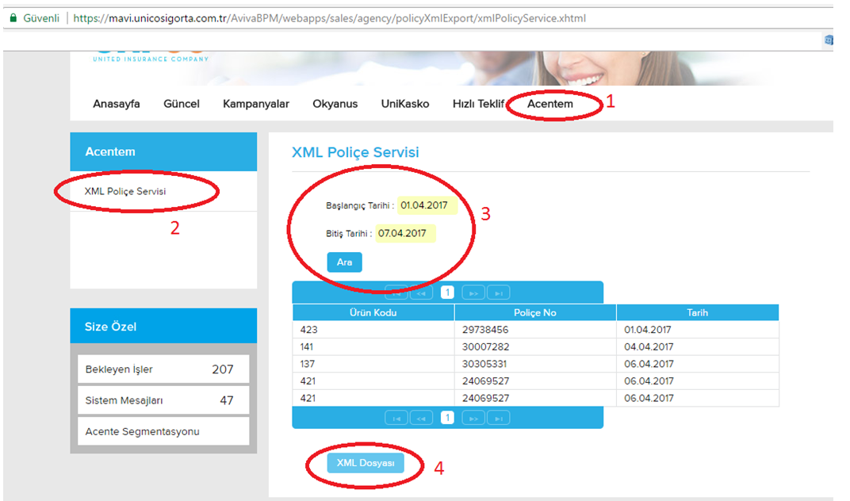
Üretim dosyanız inmiş olacaktır, indirdiğiniz dosyanızı Open Acentem Programınızdan Transferler > Acente Giriş Bilgileri alanından yükleyebilirsiniz.

